Trieda: I.NA (externé štúdium)  Odbor: 3659 L stavebníctvo  Predmet: Ekonomika a podnikanie  Skúšajúci: Mgr. Róbert Kyjak  Kontakt: kyjak@sosstavebna.sk, 0904 303 847  Web: https://sosstavebna.sk/externe-studium/ | 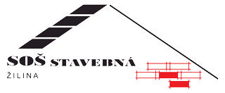

Vypracovať jednu z tém vo Worde rozsah 1-2 strany
alebo v Powerpointe 6 - 7 slajdov.

Témy:

- Čo sú to pracovnoprávne vzťahy, čo je to pracovná zmluva , čo obsahuje? Ako môže nastať vznik pracovného pomeru, skončenie pracovného pomeru ?
- Čo je to zamestnanosť, aká je politika zamestnanosti, čo je to rekvalifikácia ? Čo je to nezamestnanosť, miera nezamestnanosti, inflácia?

Zdroje:
Ekonomika pre učebné odbory výrobného a nevýrobného zamerania
Internet
Občianska náuka 3

